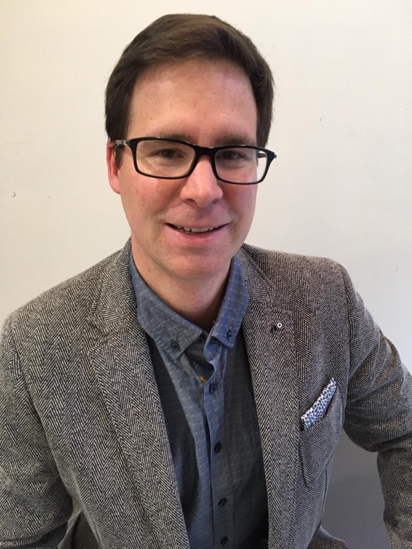

Passionné par la politique et profondément attaché aux valeurs libérales de notre parti, je souhaite m’investir au sein de la section locale du Mouvement Réformateur de notre agréable commune de Dalhem. L’objectif d’un Président ou d’une Présidente de section est pour moi l’organisation, de manière sereine, des débats en interne à la section et de faire le lien entre les militants et les mandataires communaux. Il ou elle sera également celui ou celle qui nous représentera au sein des instances du parti afin de défendre nos idées novatrices et de permettre la transmission de l’information relative aux projets libéraux en cours.

A Dalhem, la déploiement de la section locale devrait, pour moi, s’articuler autour de 4 axes fondamentaux :

- Gouvernance en interne et en externe : création d’une équipe solide avec des tâches bien réparties selon un management collaboratif. La valorisation de notre section devra se faire de manière appropriée et transparente au sein du cartel Maieur;
- Intégration et positionnement renforcés au sein du MR de l’arrondissement : contacts et synergies à développer avec les autres sections MR de l’arrondissement, en particulier celles de la Basse-Meuse ;
- Développement d’activités propres au MR Dalhem : organisation de conférences autour de thèmes cruciaux afin de stimuler le débat ;
- Recrutement de nouveaux membres et de nouveaux talents : préparation des futures échéances électorales (communale (2024) mais aussi provinciale, régionale, fédérale et européenne (ayant lieu également en 2024))

Je suis à votre disposition pour toutes questions/remarques : alexhebert2810@gmail.com

